РОССИЙСКАЯ ФЕДЕРАЦИЯ
РОСТОВСКАЯ ОБЛАСТЬ
АДМИНИСТРАЦИЯ
ВОЛЬНО-ДОНСКОГО СЕЛЬСКОГО ПОСЕЛЕНИЯ
МОРОЗОВСКОГО РАЙОНА
РОСТОВСКОЙ ОБЛАСТИ

РАПОРЯЖЕНИЕ
от «___» _______2023 года №___ ПРОЕКТ

ст. Вольно-Донская

О выявлении правообладателя
ранее учтенного объекта недвижимости

В соответствии со ст. 69.1 Федерального закона от 13.07.2015г. №218-ФЗ «О государственной регистрации недвижимости», пунктом 40 части 1 статьи 14 Федерального закона 131-ФЗ «Об общих принципах организации местного самоуправления в Российской Федерации», на основании Акта осмотра № 126 от 06.12.2023г., являющегося неотъемлемой частью настоящего постановления,
1. В отношении зданий:
- наименование: гараж, площадью 24,00 кв.м., с кадастровым номером 61:24:0060703:412;
- наименование: летняя кухня площадью 12,00 кв.м., с кадастровым номером 61:24:0060703:413, расположенных по адресу: Ростовская область, р-н. Морозовский, х. Вишневка, ул. Степная, д. 12,
в качестве лиц, являющихся правообладателями, выявить:
- Чернушкина Эдуарда Владимировича, 07.03.1979 года рождения, место рождения Россия, Ростовская область, Морозовский район, х. Вишневка, Россия, паспорт: серия 60 05 номер 527165, выдан 27.12.2005, Отдел внутренних дел Морозовского района Ростовской области, зарегистрированный по адресу: Россия, Ростовская область, район Морозовский, х. Вишневка, ул. Степная, д. 12, СНИЛС 118-561-423 55;
- Чернушкину Людмилу Валентиновну, 30.06.1972 года рождения, место рождения Россия, Волгоградская область, Чернышковский район, х. Басакин, Россия, паспорт: серия 60 17 номер 138839, выдан 02.08.2017, Межрайонный отдел УФМС России по Ростовской области в городе Морозовске, зарегистрированный по адресу: Россия, Ростовская область, район Морозовский, х. Вишневка, ул. Степная, д. 12, СНИЛС 013-972-044 37.
Право Чернушкина Эдуарда Владимировича, Чернушкиной Людмилы Валентиновны на объекты недвижимости подтверждается выпиской из Единого государственного реестра недвижимости об объекте недвижимости на жилой дом (кадастровый номер 61:24:0060703:411) номер государственной регистрации права: 61-61-29/025/2008-672 от 16.10.2008 года.
2. В соответствии с частью 11 статьи 69.1 Федерального закона от 13.07.2015 № 218-ФЗ «О государственной регистрации недвижимости» лицо, выявленное в порядке, предусмотренном настоящей статьей, в качестве правообладателя ранее учтенного объекта недвижимости, либо иное заинтересованное лицо вправе представить в письменной форме или в форме электронного документа (электронного образа документа) возражения относительно сведений о правообладателе ранее учтенного объекта недвижимости, указанных в ппостановлении, с приложением обосновывающих такие возражения документов (электронных образов таких документов) (при их наличии), свидетельствующих о том, что такое лицо не является правообладателем указанного объекта недвижимости, в течение тридцати дней со дня получения указанным лицом настоящего постановления.
3. Настоящее постановление вступает в силу с даты подписания.
4. Контроль за исполнением настоящего постановления оставляю за собой.

Глава Администрации  Вольно-Донского  сельского поселения | А.П. Кореньков

,,

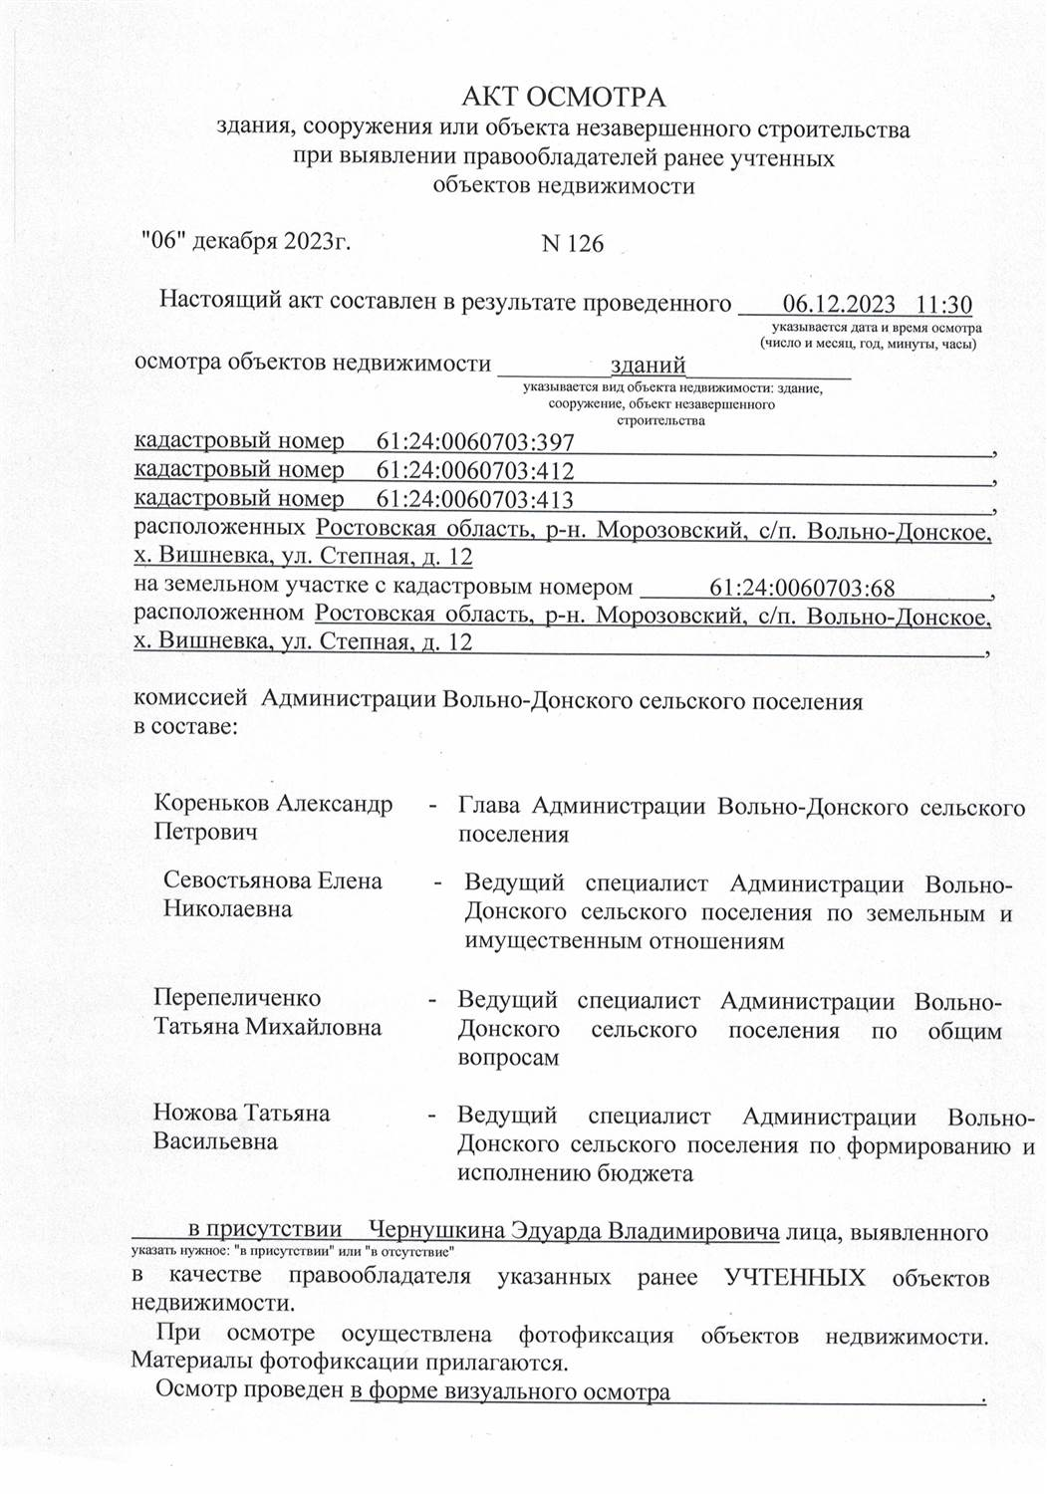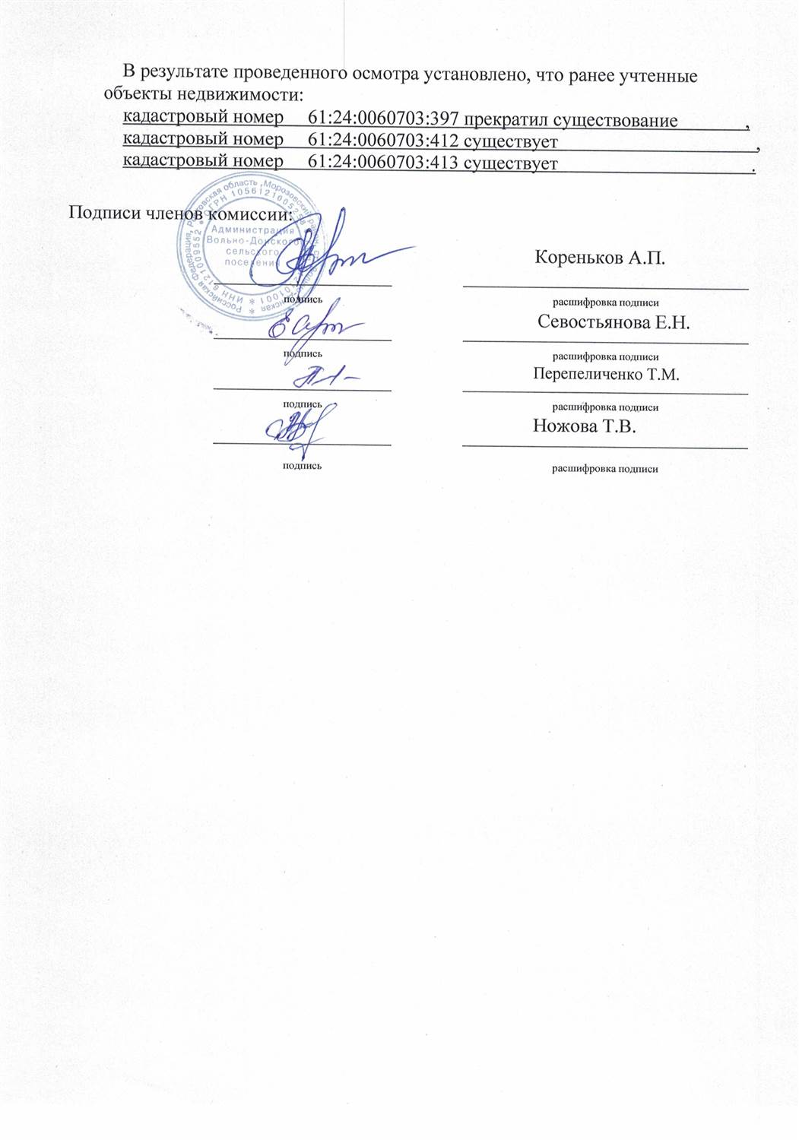

АКТ ОСМОТРА
здания, сооружения или объекта незавершенного строительства
при выявлении правообладателей ранее учтенных
объектов недвижимости

"06" декабря 2023г. N 126

Настоящий акт составлен в результате проведенного 06.12.2023 11:30
указывается дата и время осмотра
(число и месяц, год, минуты, часы)
осмотра объектов недвижимости _________зданий_____________
указывается вид объекта недвижимости: здание,
сооружение, объект незавершенного
строительства
кадастровый номер 61:24:0060703:397 ,
кадастровый номер 61:24:0060703:412 ,
кадастровый номер 61:24:0060703:413 ,
расположенных Ростовская область, р-н. Морозовский, с/п. Вольно-Донское, х. Вишневка, ул. Степная, д. 12
на земельном участке с кадастровым номером 61:24:0060703:68 ,
расположенном Ростовская область, р-н. Морозовский, с/п. Вольно-Донское, х. Вишневка, ул. Степная, д. 12 ,

комиссией Администрации Вольно-Донского сельского поселения
в составе: |  | в составе:
Кореньков Александр Петрович |  | - |  | Глава Администрации Вольно-Донского сельского поселения
 | Севостьянова Елена Николаевна |  | - | Ведущий специалист Администрации Вольно-Донского сельского поселения по земельным и имущественным отношениям
Перепеличенко Татьяна Михайловна |  | - |  | Ведущий специалист Администрации Вольно-Донского сельского поселения по общим вопросам
Ножова Татьяна Васильевна |  | - |  | Ведущий специалист Администрации Вольно-Донского сельского поселения по формированию и исполнению бюджета

в присутствии Чернушкина Эдуарда Владимировича лица, выявленного
указать нужное: "в присутствии" или "в отсутствие"
в качестве правообладателя указанных ранее УЧТЕННЫХ объектов недвижимости.
При осмотре осуществлена фотофиксация объектов недвижимости. Материалы фотофиксации прилагаются.
Осмотр проведен в форме визуального осмотра .
В результате проведенного осмотра установлено, что ранее учтенные объекты недвижимости:
кадастровый номер 61:24:0060703:397 прекратил существование ,
кадастровый номер 61:24:0060703:412 существует ,
кадастровый номер 61:24:0060703:413 существует .
Подписи членов комиссии:
 |  |  |  |  |  | Кореньков А.П.
 |  |  | подпись |  |  | расшифровка подписи  Севостьянова Е.Н.
 |  |  | подпись |  |  | расшифровка подписи  Перепеличенко Т.М.
 |  |  | подпись |  |  | расшифровка подписи  Ножова Т.В.
 |  |  | подпись |  |  | расшифровка подписи

